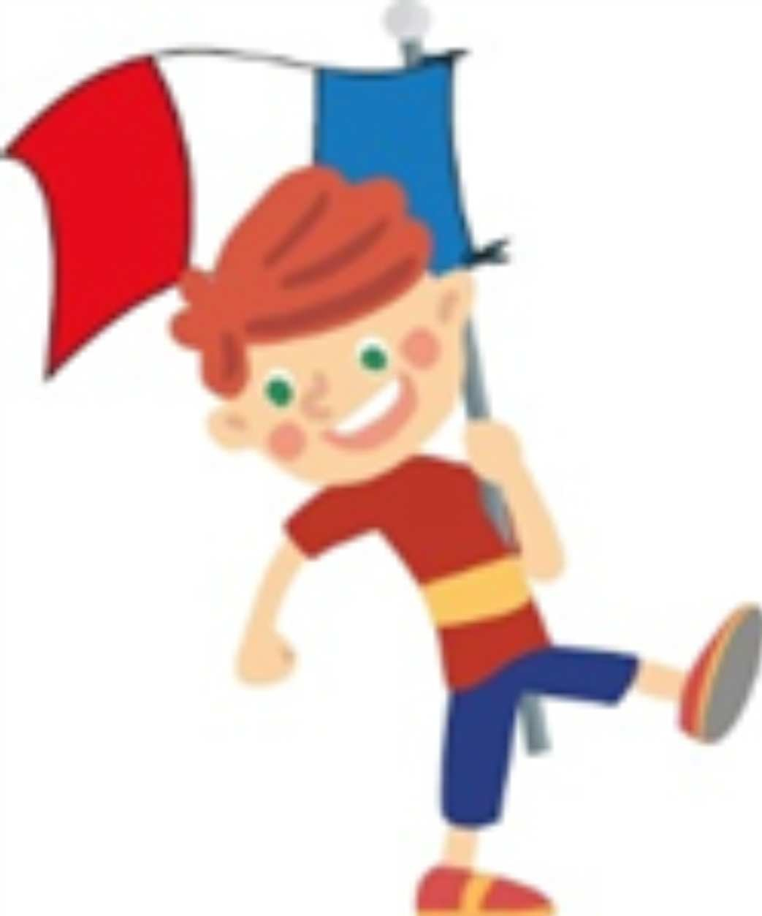 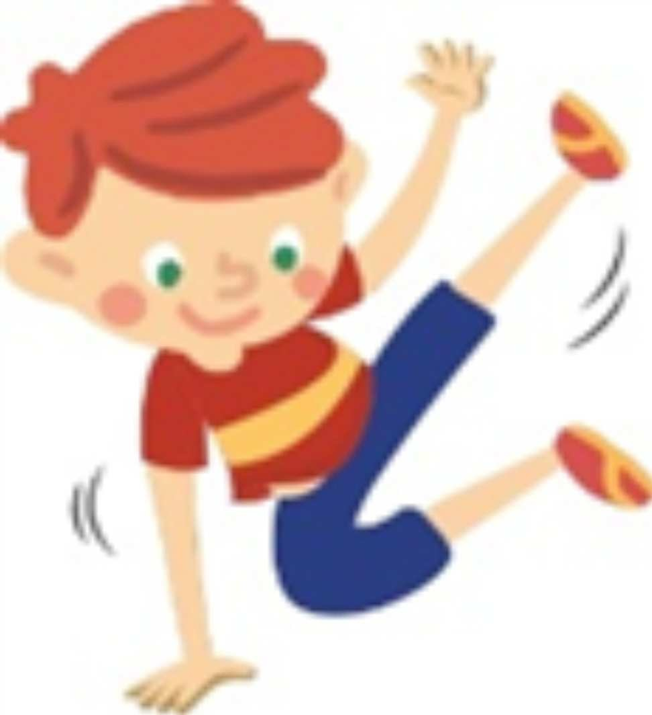 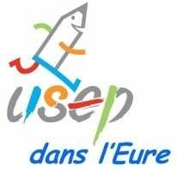

**Mon parcours d'activités physiques, sportives et artistiques**

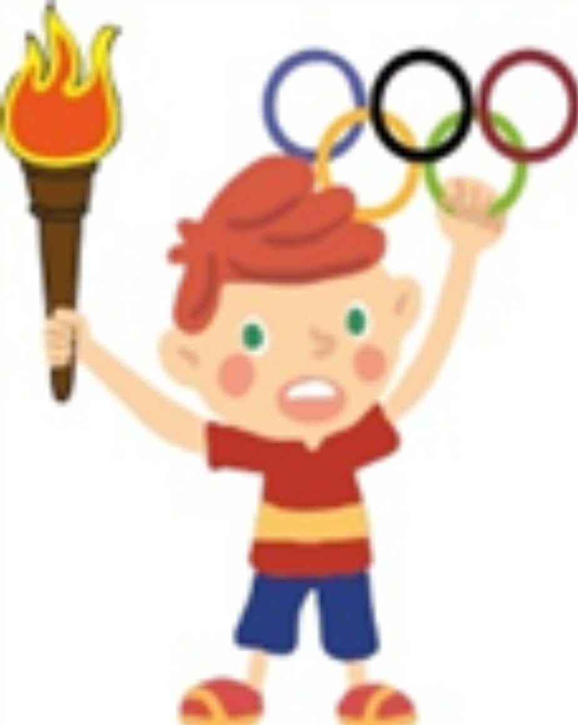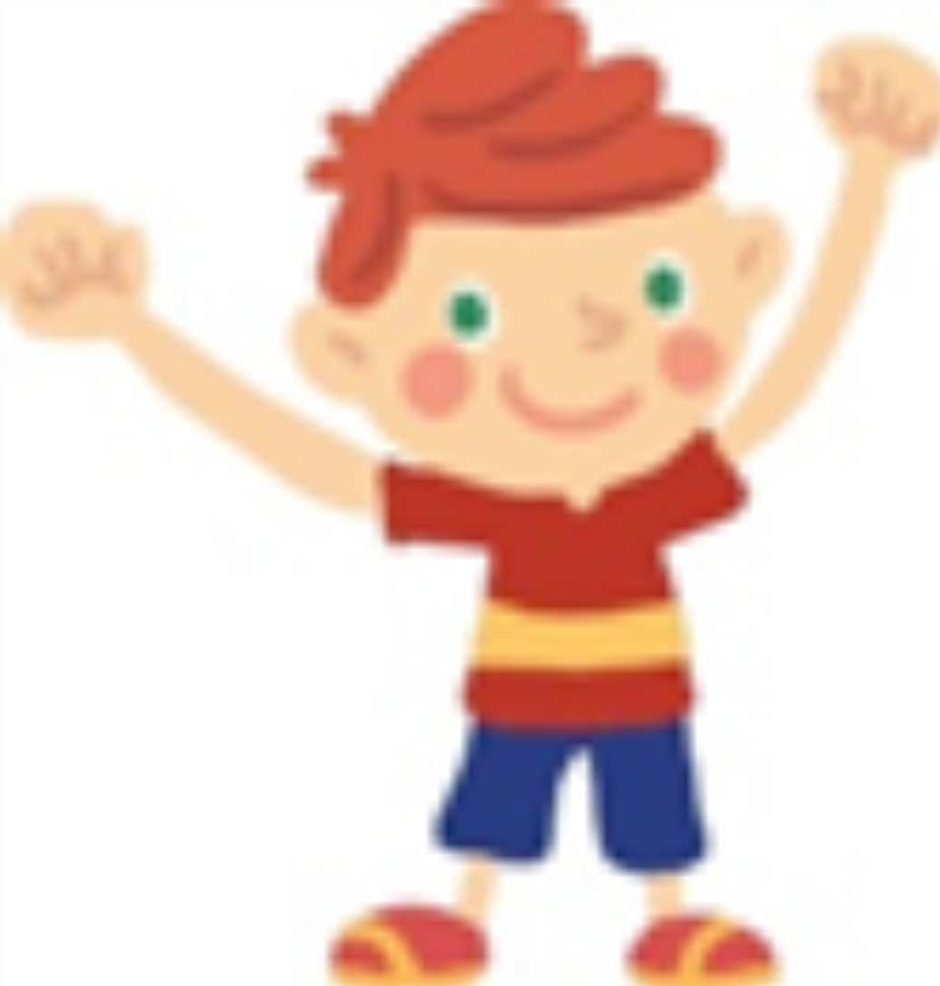

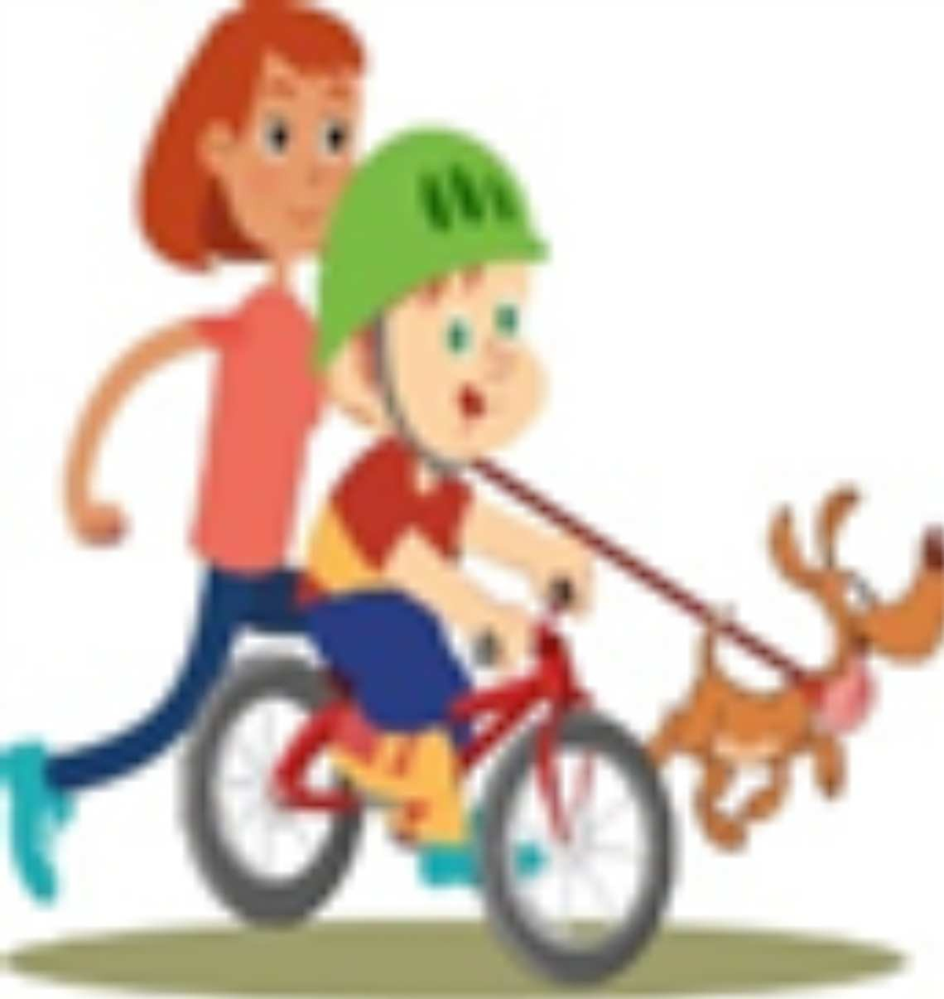 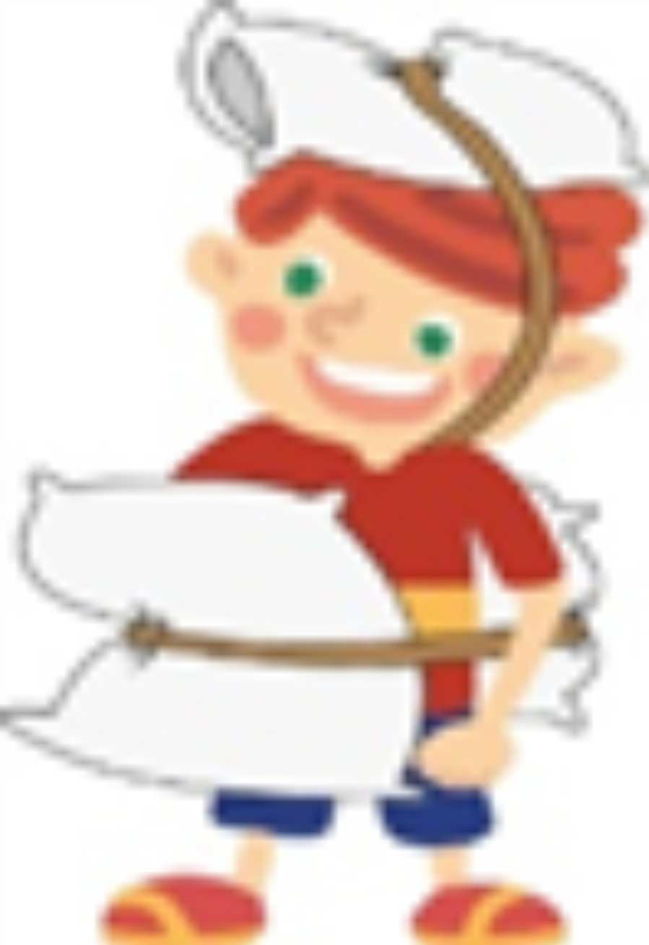

**

*Document réalisé par un groupe de travail composé d’enseignants chargés de classe, du délégué USEP 27 et de conseillers pédagogiques EPS sous la direction de Yannick Déon, CPD EPS.*

*Illustrations réalisées par Eric Villedieu, conseiller pédagogique en arts visuels.*

Mon parcours d’activités physiques, sportives et artistiques

Guide pour l’enseignant

« Mon parcours d’activités physiques, sportives et artistiques » est avant tout un livret pour l’élève qui lui permettra de garder la mémoire de toutes les activités vécues en éducation physique et sportive au cours de sa scolarité de la PS au CM2. Ce livret devra lui permettre également de prendre conscience de la continuité et de la progressivité des apprentissages. Enfin ce livret mettra en valeur la diversité et la transversalité des apprentissages visés au travers de l’EPS.

Chaque nouvelle partie de ce livret est présentée sous forme de schéma. L’activité vécue est au centre. Les exploitations possibles en satellites de cette activité sont symbolisées par un personnage en situation. Ensuite cette exploitation est déclinée sous la forme d’une fiche spécifique (Cf. exemples). Cette présentation permet de prendre en compte toutes les interactions et ouvertures possibles. L’élève en prendra conscience au fur et à mesure de sa scolarité.

Cette présentation se veut exhaustive. L’enseignant ciblera les exploitations les plus pertinentes en adéquation avec l’Activité Physique Sportive et Artistique choisie (3 à 5 fiches). Il apparaît pertinent d’utiliser cet outil pour au moins 3 modules dans l’année.

Travailler sur la confiance en soi et l’estime de soi est incontournable. Cela repose sur une prise de conscience de ses forces et de ses difficultés personnelles. Cela permet, avec les autres, de construire son projet personnel de réussite dans l’activité et d’apprendre à choisir. C’est la base de la motivation et des progrès. Les fiches « Estime de soi » seront exploitées par un temps d’échanges entre l’élève et l’enseignant ou entre élèves.

Ce document permettra enfin à l’enseignant de prendre en compte, pour chaque module d’apprentissage en EPS programmé, les 5 compétences générales liées au socle commun :

* développer sa motricité et apprendre à s’exprimer en utilisant son corps ;
* s’approprier par la pratique physique et sportive, des méthodes et des outils ;
* partager des règles, assumer des rôles et des responsabilités ;
* apprendre à entretenir sa santé par une activité physique régulière ;
* s’approprier une culture physique sportive et artistique.

*Ce document a été réalisé par un groupe de travail composé d’enseignants chargés de classe, du délégué USEP 27 et de conseillers pédagogiques EPS. Eric Villedieu, conseiller pédagogique en arts visuels, a réalisé les illustrations.*

Communiquer aux parents

Il est indispensable d’informer les parents dès le début de la mise en œuvre de cet outil. L’implication de l’ensemble de la communauté éducative permettra une appropriation pleine et entière, par l’élève, de ce livret.

Proposition de note d’information aux parents :

*Chers parents,*

*L’enseignement de l’éducation physique et sportive concourt, comme toutes les autres disciplines, à l’acquisition du socle commun de connaissances de compétences et de culture. Les activités menées dans le cadre de l’« Agir s’exprimer et comprendre à travers l’activité physique » à l’école maternelle et de l’EPS à l’école élémentaire permettent aussi de développer de nombreuses connaissances et compétences transversales et dans d’autres domaines disciplinaires : maîtrise de la langue, mathématiques, sciences etc. L’exploitation interdisciplinaire ne sera pas décomptée du temps de pratique d’activité physique imposé par le programme de l’école primaire.*

*Cet outil sera renseigné tout au long de la scolarité de l’élève de la petite section au CM2. Il vous sera régulièrement communiqué et vous pourrez y participer avec la fiche « Activité vécue hors temps scolaire ». L’ensemble de ces fiches construira une trace des connaissances et compétences acquises au travers de l’activité physique. La mise en place de cet outil permettra également d’instaurer une continuité et une cohérence des apprentissages liés à l’activité physique tout au long de l’école maternelle et élémentaire.*

  

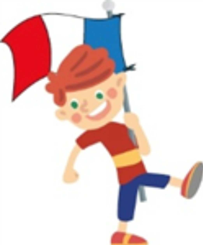 

**Mon parcours d'activités physiques, sportives et artistiques**

Nom et prénom de l’élève

école



**

*Document réalisé par un groupe de travail composé d’enseignants chargés de classe, du délégué USEP 27 et de conseillers pédagogiques EPS sous la direction de Yannick Déon, CPD EPS.*

*Illustrations réalisées par Eric Villedieu, conseiller pédagogique en arts visuels.*

J’ai fait … J’ai vu … J’ai appris …

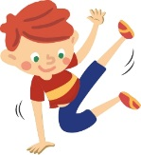 

Parcours éducatif de santé

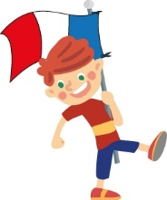 

Parcours artistique

Communiquer, s’exprimer

Parcours citoyen

A.P.S.A.

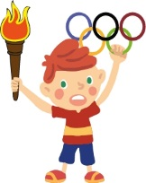 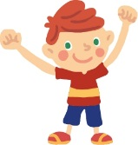

Culture sportive

Estime de soi

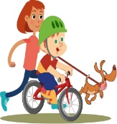 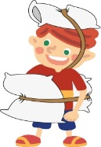

Hors temps scolaire

 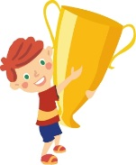

Sécurité

Outils pour apprendre

Rencontre sportive

Année scolaire : niveau de classe :

Ecole :

Page de présentation de l’activité physique sportive ou artistique (APSA) choisie

Inscrire le nom de l’activité dans le cadre central, à la place de : A.P.S.A

Sélectionner les images des thèmes qui ne seront pas abordés au travers de cette activité et les remplacer par l’image du thème en noir et blanc.

*images à copier p 10*

Il est également possible de proposer une page avec toutes les images en noir et blanc, et faire colorier par les élèves les images des thèmes qui seront abordés. C’est l’occasion d’expliciter les compétences qui seront travaillées et les notions abordées pendant le module d’apprentissage : l’égalité fille garçon au travers des jeux collectifs, comment mesurer une performance en activité athlétique, qu’est-ce qu’être spectateur d’une représentation artistique…

Inscrire en bas de la page l’année, le niveau de classe et le nom de l’école, pour que ce document devienne une trace du vécu EPS de l’élève, une mémoire.

Fiche d’exploitation :

Logo du thème retenu

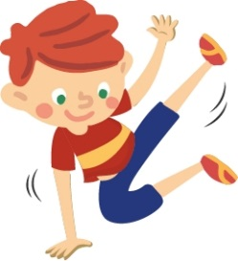 Thème retenu :

Cette fiche peut rendre compte des apprentissages visés par :

* des dessins ;
* du texte rédigé par l’élève (ou dictée à l’adulte) ;
* des photos ;
* les rôles tenus dans l’activité (acteur, spectateur, chorégraphe, juge, arbitre, attaquant, défenseur, pareur, voltigeur, porteur…) ;
* des recherches sur internet ;
* des schémas, plans ou cartes ;
* des articles de presse, des comptes rendus ;
* des affiches, des invitations, des courriers ;
* des règles de jeu, des descriptions de situations d’apprentissage ;
* des témoignages de sportifs ou d’artistes ;
* des feuilles de match, des règlements de tournoi ou championnat ;
* des performances, des résultats, des mesures ;
* …

Vous trouverez des exemples de fiches d’exploitation pour chaque cycle à partir de la page 12. Le contenu de ces fiches exemples est purement indicatif, et la présentation tout à fait modulable. Comme toute trace écrite, la participation des élèves à la construction et rédaction de ces fiches est support de nombreux apprentissages (conceptualisation, mémorisation, réinvestissement, langage, métacognition°.

Liste des thèmes transversaux possibles

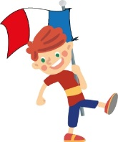Parcours citoyen : autonomie (mise en place d’un atelier, d’un jeu…); initiative ; responsabilité, entr’aide ; différents rôles tenus ; respect et prise en compte des différences (dont inclusion, égalité filles / garçons …) et des compétences respectives ; actions de solidarité (courir pour une œuvre caritative…) ; Fairplay ; Charte du citoyen sportif (USEP) ; EDD et respect du milieu ; respect des règles ; accepter l’opposition ; respecter autrui (rencontres sportives…) 🡪 voir contenu du guide du Parcours citoyen

Communiquer, s’exprimer : exprimer ses émotions, raconter un vécu, prendre la parole, écrire (à une collectivité, les règles d’un jeu, une invitation, une affiche …), supports tels que dictée à l’adulte, dessin, supports numériques …

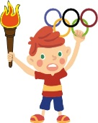Culture sportive, connaissance des APSA : olympisme et paralympisme, championnats, compétitions et sportifs de haut niveau (records, …), pratiques féminines, historique des sports, connaissance des sports, vocabulaire spécifique…

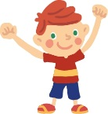Estime de soi : plaisir (personnel, regard des autres …), réussites, progrès et efforts à valoriser ; appréciation de ses capacités, des progrès potentiels, du plaisir éprouvé en cherchant à progresser, …

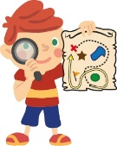Méthodes et outils pour apprendre : maquettes, plans, cartes, photos, schémas, instruments de mesure de durée (chrono, sablier, …), de distance, supports numériques (applications telles que « Géocache », messagerie, photo et vidéo numérique, Internet, GPS, tablettes, …), graphiques, schémas, feuilles de match…

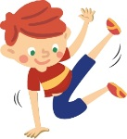Parcours d’éducation artistique et culturelle : acteur ; spectateur ; créateur/chorégraphe ; histoire des arts (danse, cirque…) ; spectacles vus ; présentation devant un public ; fréquentation d’une structure culturelle (théâtre, cirque …) rencontre avec artiste ; liens avec la musique, la littérature ou les arts plastiques, …

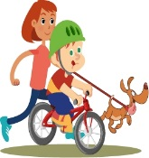Activités vécues hors temps scolaire : complémentarité temps scolaire/temps périscolaire ; USEP ; pratique sportive extrascolaire (association, club, stage…) ; pratique familiale…

Rencontre sportive : souvenir de la rencontre, article de journal, dossard, récompenses, diplôme, affiche, dessins, photos, illustrations diverses, licence USEP …

Parcours éducatif de santé : éducation à la santé (les bonnes habitudes d’hygiène de vie, éducation nutritionnelle et promotion des activités physiques, éducation à la responsabilité face aux risques) ; connaissance du corps (échauffement, hydratation, récupération, alimentation, conditions climatiques, protection solaire, du froid, de la chaleur), actions de prévention qui mobilisent familles et acteurs locaux (« Bouge ta Santé », « Le Sport Ma Santé » …) ; utilisation des outils « Attitude Santé » de l’USEP ; actions visant à créer un climat favorable à la santé et au bien-être, handicap et inclusion…

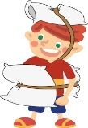Sécurité : connaissance des règles minimales de mise en œuvre de l’APSA ; mise en œuvre (MNS de surveillance installation des tapis, casque et équipements de protection, parades …) ; respect des consignes ; équipement nécessaire ; matériel et tenue…

Logos des thèmes :

En couleur : thème transversal travaillé pendant ce module d’apprentissage

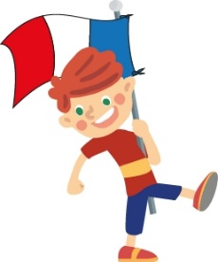  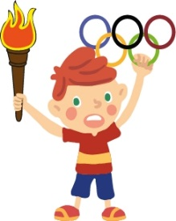 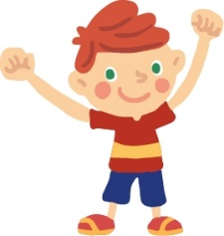 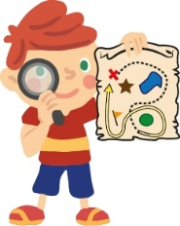

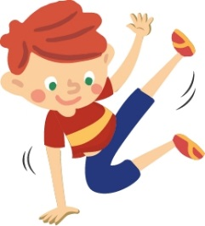 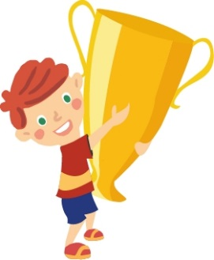  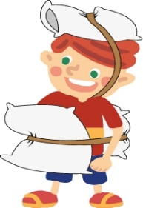 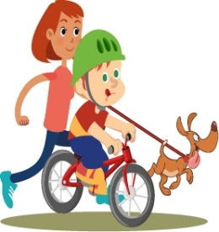

En noir et blanc : thème non abordé pendant ce module :

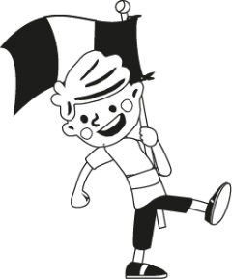 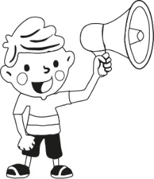 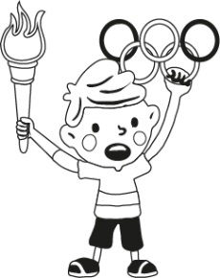 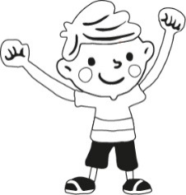 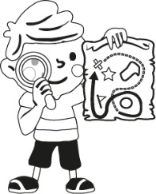

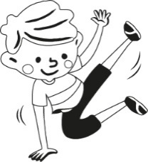 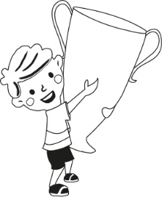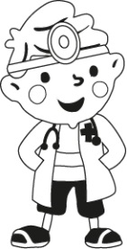 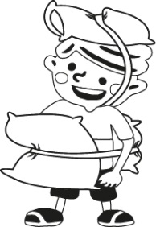 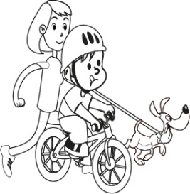

Exemple 1 :

J’ai fait … J’ai vu … J’ai appris …

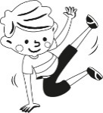 

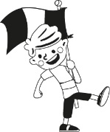 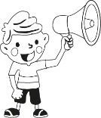

Badminton

10 séances

 

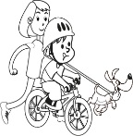 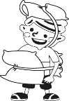

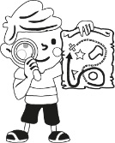 

Année scolaire : classe de : CE2

Ecole :

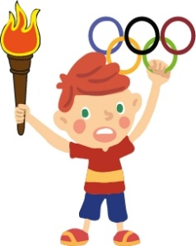 Culture sportive

Le badminton actuel se joue à deux ou à quatre à l'aide d'un volant que l'on doit faire passer d'un côté à l'autre du filet sans faire de fautes. Les règles du badminton sont établies par la [fédération internationale de badminton](https://fr.wikipedia.org/wiki/F%C3%A9d%C3%A9ration_internationale_de_badminton)

Histoire du Badminton :

On raconte qu'un jour de 1873, des officiers anglais revenus des Indes se trouvant réunis dans le château du Duc de Beaufort à Badminton, ville anglaise du Gloucestershire, en viennent à évoquer le jeu indien du « **poona** », qui se pratiquait avec une raquette et une balle légère. Ils se mettent alors en tête d'y jouer. Mais n'ayant pas de balle sous la main, ils décident d'utiliser un bouchon de champagne, auquel ils attachent quelques plumes. Amusés et séduits par leur trouvaille, ils décident de faire connaître ce jeu, sous le nom du château où il est né : **Badminton**. Quatre ans plus tard, ils publient les premières règles du jeu et s'en attribuent la paternité, bien qu'ils n'aient en fait rien inventé.

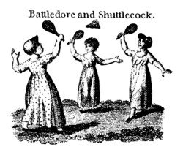

Jeux olympiques de Rio :

Carolina Marin a réalisé un véritable exploit. Elle est devenue la première Européenne championne olympique en simple.

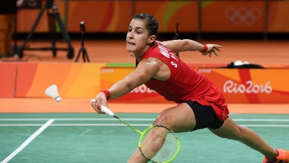

Le matériel :

Le volant La raquette

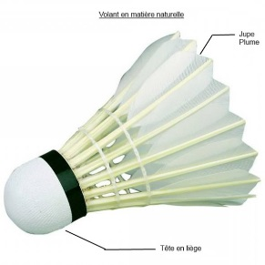: 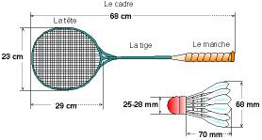

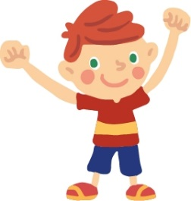 Estime de soi

Expression libre (dessin, texte…) sur le plaisir ressenti :

|  |  |
| --- | --- |
| Avant l’activité  Le plaisir que je vais ressentir :  🞏🞏🞏🞏🞏🞏🞏🞏🞏  ou  ☺ 😐 ☹ | Pendant ou après l’activité  Le plaisir ressenti dans l’activité :  🞏🞏🞏🞏🞏🞏🞏🞏🞏  ☺ 😐 ☹ |
| Ce que je pense savoir faire :  Les progrès que je vise :  Ce que je vais apprendre : | Ce que je sais faire :  Mes progrès :  Ce que j’ai appris : |

 Parcours éducatif de santé :

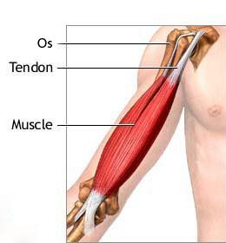

Echauffement :

Pourquoi faut-il s’échauffer ?

……………………………………………………..

Comment s’échauffer avant de jouer au badminton ?

……………………………………………………..

……………………………………………………

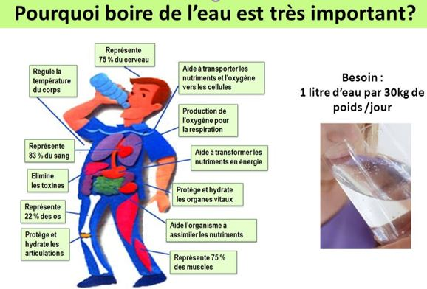

*Tout effort physique entraîne une élévation de la température du corps. La transpiration permet d’évacuer cette chaleur produite, à l’aide d’un apport en eau correct. Le rôle de l’eau dans le fonctionnement des muscles et l’adaptation à l’effort est très important.*

*Un déficit d’apport en eau entraînera inévitablement une perte de performance, une fatigue, et augmentera le risque de blessure.*

Exemple 2 :

J’ai fait … J’ai vu … J’ai appris …

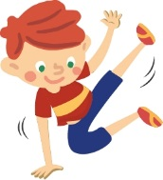 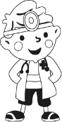

 

Danse

12 séances

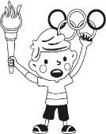 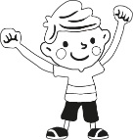

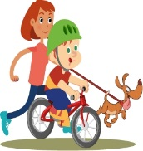 

 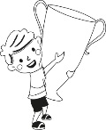

Année scolaire : classe de : MS

Ecole :

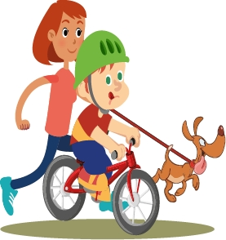Activités vécues hors temps scolaire

Témoignage éventuel d’une pratique extra-scolaire :

Dessin ou photo :

Dictée à l’adulte : …………………………………………………………………………………………………………………

………………………………………………………

Description d’une activité périscolaire (TAP)

Présentation de l’éducateur, photo…

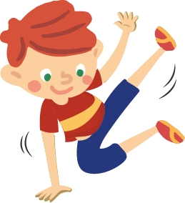 Education artistique et culturelle

Photos des séances :

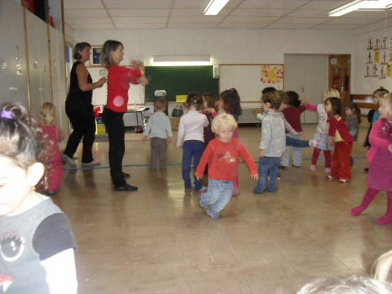

Affiche du spectacle de la classe :

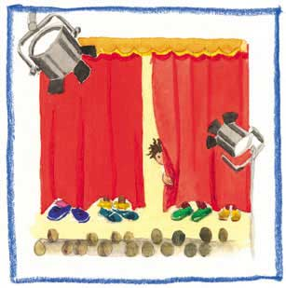

*Date*

*Lieu*

*Horaire*

*Titre*

*Classe*

*…*

Dictée à l’adulte sur les émotions ressenties

 Communiquer, s’exprimer

J’ai aimé parce que … …………………………………………………………

Je n’ai pas aimé …….……………..…… parce que…………………………

…………………………………………………………………………………….

Dessin :

J’ai expérimenté ces actions : tourner, sauter, virevolter, etc.

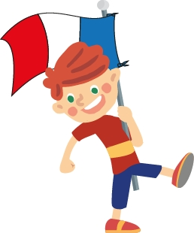 Parcours citoyen

J’ai dansé avec plusieurs partenaires différents.

Photo :

Dans mon groupe, j’ai proposé des gestes, des déplacements.

photo

On a montré notre danse à une autre classe et on les a fait danser.

photo

Exemple 3 :

J’ai fait … J’ai vu … J’ai appris …

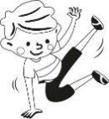 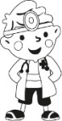

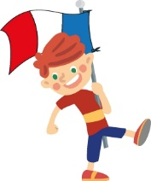 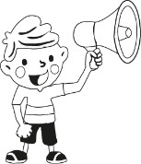

Athlétisme

12 séances

 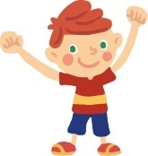

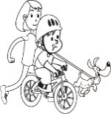 

 

Année scolaire : classe de : CM2

Ecole :

 Estime de soi

Pour mesurer mes progrès, j’ai choisi :

Course : course de vitesse sur 30m

Saut : saut en longueur

Lancer : lancer de vortex

J’ai participé à un remue-méninge sur le thème : pourquoi chacun est utile dans une équipe ?

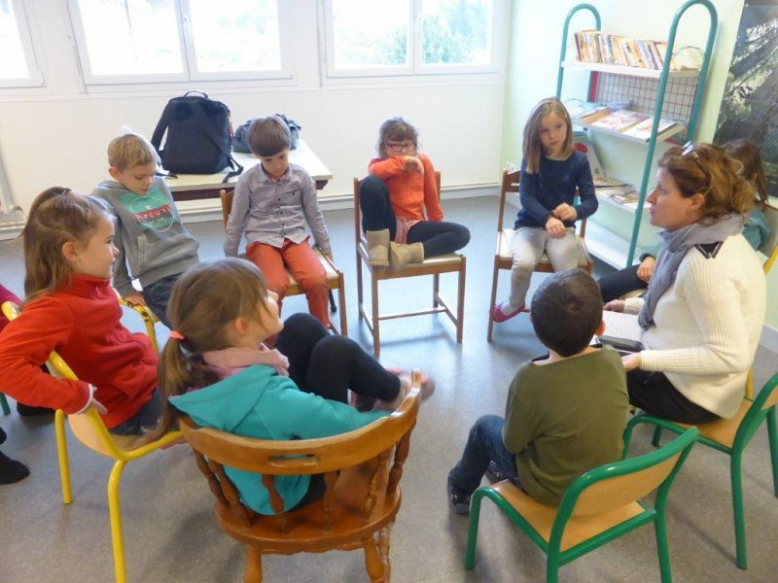

Course longue : course d’équipe par contrats

L’objectif pour mon équipe était de réaliser 20 tours. Nous avons discuté et nous avons choisi chacun un nombre de tours.

|  |  |  |  |
| --- | --- | --- | --- |
| Nombre de tours prévus | Nombre de tours réalisés | Ce que je pense de ma performance | Ce que je pense de mon choix au sein de l’équipe |
|  |  |  |  |

 Parcours citoyen

Dans notre module athlétisme, nous avons tenu différents rôles dans les ateliers :

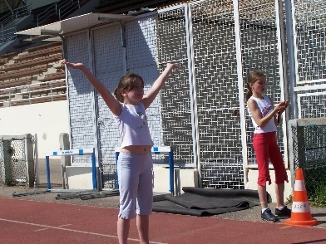 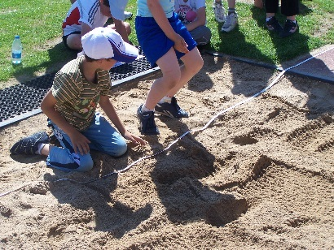 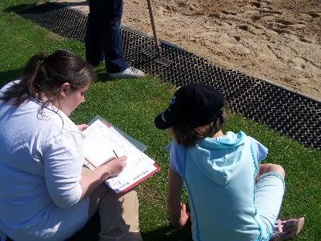

On a organisé la rencontre pour les maternelles.

On a écrit au maire pour utiliser le stade.

On a préparé, installé et encadré les ateliers.

On a réfléchi aux différents temps de la journée : accueil, toilettes, repas…

On a géré un budget pour le goûter et les récompenses. On a utilisé des gobelets recyclables.

Etc.

 Rencontre sportive

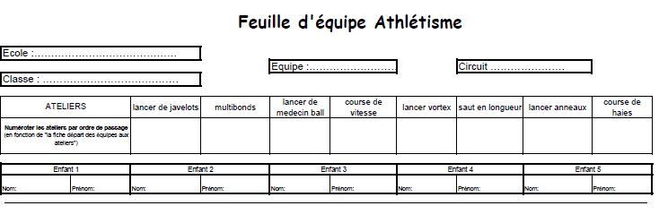

Je colle un souvenir de la rencontre (diplôme, dossard, article de presse…)

